Kérjük a tisztelt kollégákat, hogy a dolgozatokat az egységes értékelés érdekében szigorúan az alábbi útmutató szerint pontozzák, a megadott részpontszámokat ne bontsák tovább! Vagyis ha egy részmegoldásra pl. 3 pontot javasolunk, akkor arra vagy 0, vagy 3 pont adható.
1. feladat: Kristályrács (25 pont)
Egy kristályrács hatszög alakú elemekből áll. Írd meg az alábbi kristályrácsot rajzoló eljárást (rács :h), ahol :h az egyes oldalak hossza!
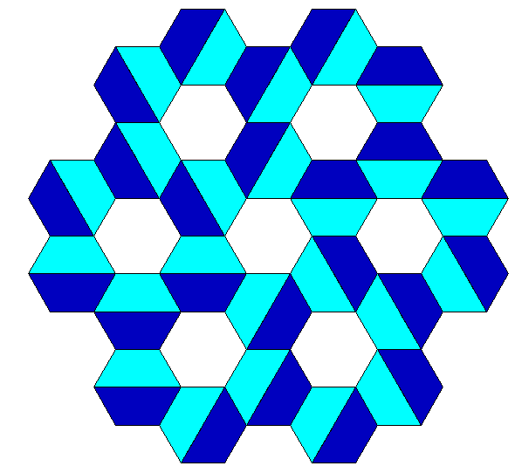
rács 60
Értékelés:
A. Van legalább egy hatszög; fele sötétkék; fele világoskék 2+2+2 pont
B. A hatszögek belső köre jó; középen üres hatszög; a mintának megfelelő színelrendezés 2+2+4 pont
C. Van 7 üres hatszög; jól elrendezve; körülöttük 6-6 kék hatszöggel 3+3 pont
D. Az ábra tökéletes; mindenféle paraméterre (rács 50, rács 30) 2+3 pont
2. feladat: Keresztek (33 pont)
Készítsd el a kereszteket rajzoló eljárást (keresztek :h :n), ahol :n a szintek számát jelenti, a :h hossz pedig az alábbi ábrán megvastagított szakasz hosszát jelenti:
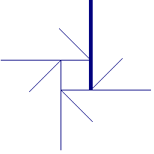
A rajzolásnál ügyelj arra, hogy az 1. szinten az 1-es színkódot (tollszín! 1), a 2. szinten a 2-es színkódot (tollszín! 2) használd, és így tovább.
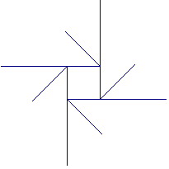 | 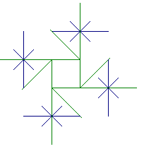 | 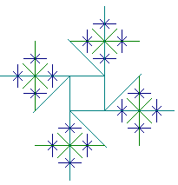
keresztek 120 1 | keresztek 120 2 | keresztek 120 3
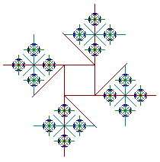 | 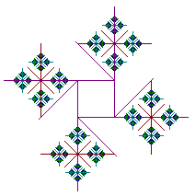
keresztek 120 4 | keresztek 120 5
A. A keresztek 120 1 a minta szerinti ábrát rajzolja, helyes színezéssel, a hossz paraméter a megadott szakasz hosszát jelenti 1+1+1 pont
B. A keresztek 120 2 (előző szintnek megfelelő alapábra helyes; a szakaszok felénél megjelenik az ábra; helyes méretben; helyes tájolással; a hossz paraméter a megadott szakasz hosszát jelenti;
a színezés helyes) 1+1+1+1+1+1 pont
C. A keresztek 120 3 (előző szintnek megfelelő alapábra helyes; a szakaszok felénél megjelenik az ábra; helyes méretben; helyes tájolással; a hossz paraméter a megadott szakasz hosszát jelenti; a színezés helyes) 1+2+1+1+1+1 pont
D. A keresztek 120 5 (jó a kirajzolás, helyes színezéssel) 7+1 pont
E. A keresztek 120 6 (jó a kirajzolás, helyes színezéssel) 8+1 pont
3. feladat: Téglafal (35 pont)
Sötétbarna szélű, világosbarna színű téglákból az ábráknak megfelelően készítenek téglafalat. Készítsd el a következő színes ábrákat (tégla :méret, téglasor :db :méret, téglablokk :db :méret és téglafal :db1 :db :méret), ahol a :méret a tégla rövidebb oldala, a :db a sorban levő téglapárok száma, a :db1 pedig a téglablokkok száma!
 | 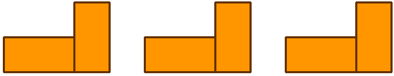
tégla 100 | téglasor 3 50
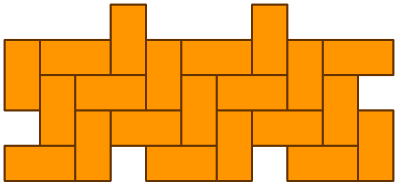 | 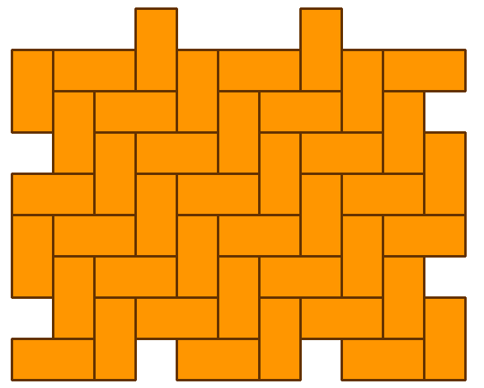
téglablokk 3 50 | téglafal 2 3 50
Értékelés:
A. Van téglalap alakú tégla; sötétbarna vonal; világosbarna belső 2+2+2 pont
B. A téglasor jó számú téglapárt tartalmaz; a párok két téglája egymáshoz képest jó állású; a párok közötti távolság jó (téglasor 4 40) 3+4+3 pont
C. A téglablokk 4 sort tartalmaz; a második sora jó; a harmadik sora jó; a negyedik sora jó
(téglablokk 4 40) 2+3+3+3 pont
D. A téglafal jó darabszámú téglablokkot tartalmaz; egymáshoz jól illesztve
(téglafal 3 3 30) 4+4 pont
4. feladat: Húsvéti tojások (24 pont)
A tojás.lgf fájl (Comenius Logoban: tojas.lgw) egy húsvéti tojás képsorát tartalmazza, 36 képkockával, fázissal. Készítsd el a képeslap :fészekdb :tojásdb eljárást, amely egy Húsvéti képeslapot rajzol ki! A képeslapon :fészekdb fészek látható, mindegyikben tojásokkal. A fészkek szimmetrikusan helyezkednek el a középpont körül. Minden fészekben eggyel több tojás van, az induló tojásszám pedig a :tojásdb paraméterben adott. A fészkek középtől való távolsága legyen 150! (A képkockamód! ”hamis vagy animációsmód! ”hamis paranccsal a teknőc az irányának megfelelő képkockát fogja felvenni, vagyis egy elforgatott tojást! A tojásról a pillanatnyi helyen lenyomatot készíthetsz a lenyomat paranccsal.)
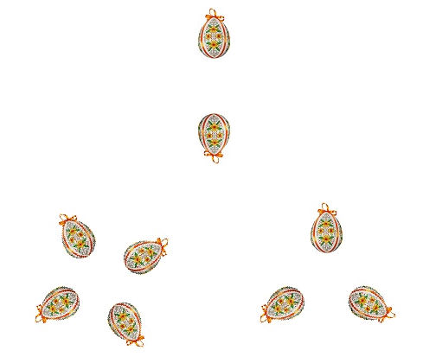 | 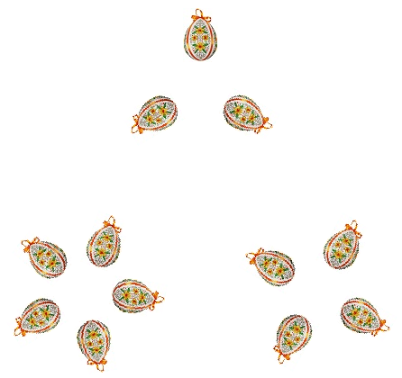 | 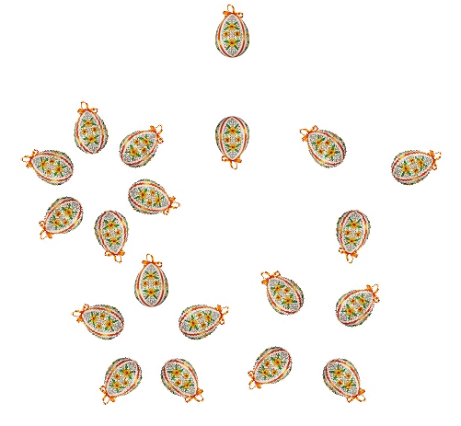
képeslap 3 2 | képeslap 3 3 | képeslap 5 2
Értékelés:
A. Van képeslap eljárás, amelyik fészkeket rajzol; paraméteres 2+4 pont
B. képeslap 3 2 esetén jó 6 pont
C. képeslap 3 3 esetén jó 6 pont
D képeslap 5 2 esetén jó 6 pont
5. feladat: Képtömörítés (33 pont)
Minél nagyobb a kép, annal nagyobb helyet foglal el, ha minden egyes képpont színét külön-külön tároljuk. Érdemes ilyenkor különböző tömörítő algoritmusokat használni, hogy helytakarékosabb megoldásokhoz jussunk!
Kapunk egy tömörített képet, a feladatunk az, hogy rajzoljuk ki az eredeti képet! A tömörítést a következő módon készítették el: megvizsgálták, hogy a kép azonos színekből áll-e, mert ha igen elég ezt a színt tárolni. Ilyenkor a kódban egy 0 értéket és a szín kódját helyezték el. Ha nem azonos, akkor négy egyenlő részre bontották a képet és újra megvizsgálták az így kapott részeket, hogy azonos színű pontokból állnak-e vagy tovább kell azokat bontani. (Addig bontották tovább, amíg azonos színekből álló négyzetes képet nem kaptak.) A kép négy részét sorszámozták 1-től 4-ig (1 – bal felső, 2 – jobb felső, 3 – bal alsó, 4 – jobb alsó). Azt, hogy melyik képdarabról van szó, azzal írták le, hogy milyen sorszámú négyzetek darabolásával jutottak el hozzá. Például a 32 azt jelenti, hogy az eredeti kép 3-as számú (jobb alsó) darabjának 2-es számú darabjáról (jobb felső) van szó!
Készítsd el a kirajzoló :tömörítettkép eljárást, ahol a :tömörítettkép a listában tárolt kódokat jelenti. A p – piros, k – kék, s- sárga és z – zöld szín megfelelője.
kirajzoló [0p] | kirajzoló [10p 20s 30z 40k]
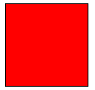 | 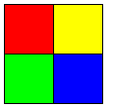
kirajzoló [110k 120p 130p 140p 20s 30z 410s 420z 430p 440k]
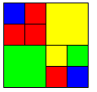
Értékelés:
A. Van kirajzoló eljárás, amelyik; paraméteres listára 5+5 pont
B. Az első példában megadott esetén jó
kirajzoló [0p] → 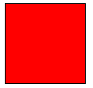 5 pont
C. A második példában megadott esetén jó 6 pont
kirajzoló [10p 20s 30z 40k] → 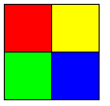
D. A harmadik példában megadott esetén jó 6 pont
kirajzoló [110k 120p 130p 140p 20s 30z 410s 420z 430p 440k]
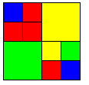
E. [110k 120p 130p 140p 20s 310s 320p 330p 340k 4110z 4120p 4130z 4140k 420z 430p 440k] esetén jó 6 pont
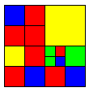
Elérhető összpontszám: 150 pont + 50 pont a 2. fordulóból

